Эко-урок на тему
«Вода – источник жизни»
Воде была дана волшебная власть
стать соком жизни на земле.
Леонардо да Винчи

Цель: продвижение идеи сохранения воды на Земле.
Задача: способствовать воспитанию у подрастающего поколения бережного отношения к самому бесценному веществу на планете – воде.
Мы с вами, как жители планеты Земля – счастливые люди. У нас есть ОНА, пробуждающая и поддерживающая жизнь, ласковая и бодрящая, журчащая и громыхающая, твердая и парящая, нераскрытая загадка природы – ВОДА. Она – наше прошлое, настоящее и залог будущего.

Ход урока

- Упражнение на знакомство «Моя капелька» (5 мин).
Каждый участник занятия выбирает бумажную капельку, пишет на ней свое имя. Затем, по кругу, каждый участник озвучивает написанные слова и прикрепляет каплю на свою одежду. Теперь, во время занятия, ведущий сможет обращаться к участникам по именам.
Ведущий демонстрирует надувной шар - глобус: «Земля – планета поразительной голубизны!» – восторженно докладывали возвращавшиеся из далёкого Космоса первые космонавты. Да и могла ли наша планета выглядеть по–другому, если более 2/3 её поверхности занимают моря и океаны, ледники и озёра, реки, пруды и водохранилища. Вода – самое распространенное вещество на нашей планете. Повседневно используя ее, мы привыкли к ней, так что считаем ее обыденным явлением, а между тем вода удивительна и загадочна. Она подлинное чудо природы, единственное в своем роде. Сегодня мы заглянем в ее тайны.

- Моделирование воды в разных агрегатных состояниях (5 мин).
Известно, что в природе вода может находиться в трех различных состояниях: твердом, жидком или газообразном. Облака, снег и дождь представляют собой различные состояния воды. Облако состоит из множества капелек воды или кристалликов льда, снежинка - это совокупность мельчайших кристалликов льда, а дождь - всего лишь жидкая вода. Вода, находящаяся в газообразном состоянии, называется пар. Давайте превратимся в молекулы воды и побываем в разных ее состояниях.
- Каждый человек выбирает себе карточку с одной из букв «О» или «Н». Причем количество «Н» должно быть в два раза больше, чем «О».
Комментарий: молекула воды состоит из одного атома кислорода «О» и двух атомов водорода «Н».
- Участник, получивший букву «Н» (водород), берет дополнительно небольшую тонкую нить, прикрепленную к прищепке (имитация водородной связи).
Комментарий: атом кислорода в молекуле воды обладает частичным отрицательным зарядом и притягивает к себе частично положительно заряженный атом водорода из другой молекулы воды, образуя водородную связь.
- Другой участник с карточкой буквы «О» берет за руки двух человек с карточками «Н», образуя тупой угол.
Комментарий: между кислородом и водородом существует две крепкие связи (ковалентные). В отдельной молекуле воды ядра водорода и кислорода расположены относительно друг друга так, что образуют как бы равнобедренный треугольник со сравнительно крупным атомом кислорода на вершине и двумя мелкими атомами водорода у основания.
- Образовавшиеся тройки – это молекулы воды в газообразном состоянии. Можно попросить «тройки» поперемещаться относительно друг друга.
- Далее строим модель воды в жидком состоянии. Для этого участник с буквой «Н» из одной молекулы воды прикрепляет нить с прищепкой к одежде человека с карточкой «О» из другой молекулы воды. Соответственно третий участник с буквой «Н» из первой молекулы воды тоже прикрепляет нить с прищепкой к одежде человека с карточкой «О» из другой молекулы воды.
Комментарий: между атомом кислорода и атомами водорода двух соседних молекул воды возникают слабые водородные связи.
- В результате должна получиться единая сеть, в которой все участники занятия соединены двумя видами связи: тонкая нить с прищепкой символизирует водородную связь, а соединенные руки обозначают ковалентную связь.
Комментарий: все молекулы воды в одном объёме (например, в стакане, в реке или в водопроводной трубе) связаны между собой в «гигантскую молекулу» (типа полимера), и получается текучая жидкость.
- Для моделирования твердого состояния воды предлагаем молекулам – тройкам сблизиться и «перецепиться» руками так, чтобы стать как можно ближе друг к другу (имитация перемещения в трехмерном пространстве).
Комментарий: при замерзании молекулы воды образуют между собой еще больше водородных связей, в результате чего образуется прочная объемная трехмерная кристаллическая решетка льда.
- Ведущий предлагает участникам прочувствовать, что происходит при нагревании льда. Ребята делают шаг в сторону от соседа. Прищепки легко отрываются – это разрываются водородные связи.
Комментарий: по прочности водородная связь примерно в воде в 15 - 20 раз слабее ковалентной связи. Поэтому водородная связь легко разрывается, например, при испарении воды во время нагревания.

- Упражнение «Водный светофор» (5 мин).
Каждой команде выдается по три карточки-знака (А, Б, В) и карты-светофоры (красный, желтый и зеленый круги). Участники должны разложить карточки-знаки по назначению:
- на красный круг – действия человека, приносящие вред воде;
- на желтый круг - действия по рациональному использованию воды;
- назеленый – действия человека, которые направлены на охрану воды и ее обитателей.
Карточки–знаки
Далее представители каждой группы комментируют свой выбор для «Водного светофора». Ответы для ведущего красный круг (А3, Б2, В1), желтый круг (А1, Б3, В2, В3), зеленый круг (А2, Б1). Можно принять и другие варианты ответов, главное, чтобы ребята аргументировали свой выбор.

- Мозговой штурм «Значение воды» (5 мин).
Вода – не только самая распространенная, но и самая важная жидкость на планете. Воде принадлежит важнейшая роль в геологии, истории планеты. Без воды невозможно существование живых организмов. Большинство технологических процессов на предприятиях химической промышленности и металлургии, производстве лекарственных препаратов и пищевых продуктов протекают преимущественно в водных растворах. Огромную роль играет вода и в быту.
– Назовите, какое значение играет вода для жизни на нашей планете?
Ребята высказывают свою точку зрения по данной теме, ведущие фиксируют их высказывания на доске или большом листе бумаги. Ведущие также могут называть свои мысли. Записываются все предложения ребят.
- Психологический текст «Вода мира» (10 мин).
Ведущий читает текст «Вода мира» под звучание звуков воды и демонстрации слайдов о воде.
Сядьте поудобнее, расслабьтесь и погрузитесь в мир воды… «Ты сидишь на берегу ручья и болтаешь ногами в чистой, прозрачной воде. Вода приятная, но прохладная... Ты чувствуешь, как она омывает твои ноги, слегка подталкивая их. Представь, что вода, журчащая у твоих ног, вольется в ручей побольше. Эта вода соединяет тебя с другим потоком, более крупным. Похоже, что это река. Почувствуй ее более мощное течение. Представь себе зеленую полоску деревьев и другой растительности по берегам. Река несет свои воды мимо возделанных полей, мимо больших городов, мимо лесов пока, наконец, не доходит до моря... Наслаждаясь ощущением прикосновения к твоим ногам постоянно текущей воды, ты можешь представить себе, что заходишь в море… А теперь мысленно окинь взором все вокруг и попытайся вообразить себе, что ты связан со всеми океанами мира. Ты прикасаешься к громадному организму воды, который простирается по всему земному шару. Твое собственное тело содержит воду, которая является частью этого организма... Твое прикосновение простирается до берегов Тихого океана, оно плывет сейчас под мостом Золотые Ворота в гавани Сан-Франциско, оно качается на волнах вместе с лодками рыбаков в Индийском океане... Оно пpоpывается с неба во вpемягpозы - темное, свинцовое... Оно покалывает мелким вьюжным снегом жительницу Аляски, котоpая поеживается на далеком аpктическом побережье... Оно блестит на спине греческого мальчика, который усердно тянет рыболовные снасти из теплого Средиземного моря... Вода соединяет твои ступни со всеми потоками, бегущими в океан. А поднимаясь по pекам вверх, ты можешь добраться до сердца любого материка. Ты можешь почувствовать дрожь бегемота, который только что погрузился в африканскую речку. Ты можешь почувствовать, как тихо скользит, подбираясь к цапле, аллигатор... Ты способен наблюдать за усердными бобрами, строящими плотину на тихой европейской речке... Ты можешь увидеть воду, тысячи тонн воды в громадных, несомых ветром флотилиях тяжелых белых облаков... Ты оказываешься в объятиях всех китов, всех дельфинов. Ты прикасаешься и ко всем мифическим созданиям, которые жили в прошлом в сознании людей: русалкам, жителям Атлантиды, чудовищам, плавающим в озере Лох-Несс. Твои ступни ощущают течение широченного потока Амазонки в Южной Америке, древнего Hила, неторопливо несущего свои воды на север Африки, широкой и спокойной российской Волги... Твои водные объятия пpостиpаются по всей Земле... И, конечно, вода, омывающая твои ноги, соединяет тебя с каждым, кто сейчас также сидит, болтая ногами в воде, думая, куда же бежит эта вода».
Hо, поpа возвращаться... Вернись из мира pек и океанов и вновь ощути прохладное прикосновение воды к твоим ногам. Вернись туда, откуда ты начал свое путешествие. Ты вернулся?

- Рефлексия «Капля настроения». Составление синквейна о воде (10 минут)
Синквейн – это стихотворение, которое требует синтеза информации в кратких выражениях, что позволяет описывать и осмысливать ее. Слово «синквейн» происходит от французского «пять». Таким образом, синквейн – это стихотворение, состоящее из пяти строк. Когда вы знакомите учащихся с синквейнами, сначала объясните им, как пишутся такие стихотворения. Каждому участнику будет дано 5 минут на то, чтобы написать синквейн. Упражнение выполняется в группах или индивидуально. По желанию можно прочитать свойсинквейн.
Правила написания синквейна:
- В первой строчке тема называется одним словом (обычно существительным).
- Вторая строчка – это описание темы в двух словах (двумя прилагательными).
- Третья строчка – это описание действия в рамках этой темы тремя словами (глагол или деепричастие).
- Четвертая строчка – это фраза из четырех слов, показывающая отношение к теме.
- Последняя строка – это ассоциация, т.е. слово, которое повторяет суть темы.

Например, экспромт-синквейн о воде:
Вода
Ласковая, игривая
Течет, несет, питает
Знания прошлого в себе сохраняет
Она - сама жизнь.

«Капля настроения»
Упражнение выполняется по группам. Каждый участник берет капельку со своим именем, рисует на нем смайлик, отражающий впечатление от занятия и помещает его на общее панно «Капля настроения. В заключение все капли с мнениями участников помещаются на общее панно. Желающие могут озвучить свое мнение

- Анкета «Мое отношение к воде» 5 мин.
Предложите ребятам заполнить анкету для определения их отношения к воде
- Задумывался ли ты о том, что существует проблема сохранения пресной воды?
- да
-нет
- затрудняюсь ответить
- Пользуешься ли ты стаканчиком для воды во время чистки зубов?
-да
-нет
- Обращаешь ли ты внимание на утечку воды из-за неисправности крана?
- да
-нет
- затрудняюсь ответить
- Имеются ли у тебя в доме счетчики воды?
-да
-нет
- Если нет, то почему?
- не считаем нужным
- не задумывались
- нет времени на установку счётчика
- установка счётчика воды слишком дорога
- Готов ли ты рассказывать друзьям и родным о проблеме сохранения воды?
- да
- нет
- затрудняюсь ответить.

- Домашнее задание «Мини-исследования»
Узнай, сколько воды утекает при чистке зубов. Когда будешь чистить зубы, выключи кран и воспользуйся стаканчиком для воды. Посчитай, сколько воды ты сэкономишь за неделю? Для этого, поставь под кран емкость и измерь количество воды, бесполезно вытекающее во время чистки зубов. В последующие дни чисти зубы с использованием стаканчика. Подсчитай, сколько литров воды ты сэкономил за неделю. Расскажи друзьям, как за одну неделю ты сэкономил _____ литров воды.

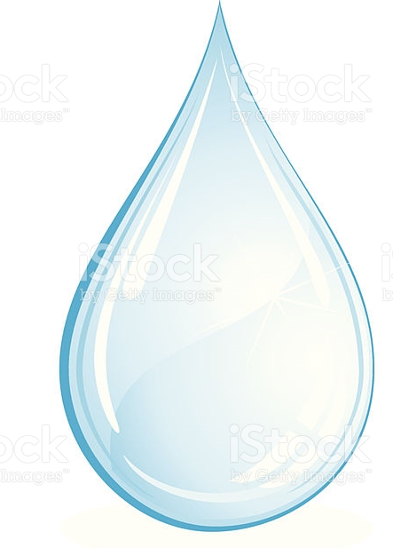

Карточки-знаки |  | 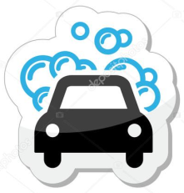  Б2 – при мытье машин тратится большое количество воды, загрязняется почва, водоемы

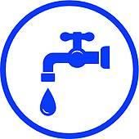  А1 – можно предотвратить потери воды, закрыв плотно кран. |  | 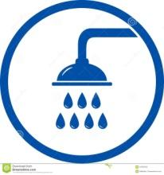  Б3 – принимая душ, а не ванну, можно сэкономить воду.

А2 – наш родник – чистый, так как люди берегут его от загрязнения. |  | 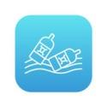  В1 – реки загрязняются бытовыми мусором в местах отдыха.

А3 – выбросы сточных вод от заводов загрязняют реки городов. |  | В2 – применение воды для полива растений из лейки экономнее.

Б1 – мальков, которых выращают искусственно, выпускают в чистую воду. |  | В3 – дождевая вода, которая собирается в емкостях, может использоваться на благо ч

